**第7天的课后作业**

**基本概念**

1. 描述继承、派生和组合的基本概念、适用场景，及典型用法示例。

继承：指的是类与类之间的关系，是一种什么“是”什么的关系，继承的功能之一就是用来解决代码重用问题。继承是一种创建新类的方式，在python中，新建的类可以继承一个或多个父类，父类又可以成为基类或超类，新建的类称为派生类或子类。

派生：python为大家提供了标准数据类型，以及丰富的内置方法，其实在很多场景下我们都需要基于标准数据类型来定制我们自己的数据类型，新增/改写方法，这就用到了我们刚学的继承/派生知识（其他的标准类型均可以通过下面的方式进行二次加工）

用组合的方式建立了类与类之间的关系，它是一种‘有’的关系，比如：教师、课程、学生

1. 描述抽象和多态的基本概念及适用场景，python “鸭子类型”的含义，及典型用法。

多态性是指在不考虑实例类型的情况下使用实例，用于动态确定对象类型。1.增加了程序的灵活性，不论对象千变万化，使用者都是同一种形式去调用，如func(animal)

2.增加了程序的可扩展性, 通过继承animal类创建了一个新的类，使用者无需更改自己的代码，还是用func(animal)去调用。

1. 描述封装和接口的基本概念，封装一共分为几种类型，各自的适用场景，及典型用法示例。

封装：把属性或方法隐藏起来，外部不能直接访问使用，以保证用户隐私和信息安全。封装数据，对外提供操作接口，在接口中增加操作限制，以此完成对数据属性操作的严格控制。封装方法：隔离复杂度，提升安全性。

使用封装后数据的特殊方法：property

**编程操作**

1. 自己封装1个MyDict，支持以下操作：
   * 支持for … in
   * [] 操作， 访问key-value 值，类似于：dic[key] = value
   * 通过.操作，访问key-value 值，类似于：dic.key = value
   * 要求: key只能是字符串（字符串的字符构成只能是下划线、数字或字母）
   * 支持get 操作， 输入 key， 返回 value…
   * 支持len() 操作
2. 2叉树定义

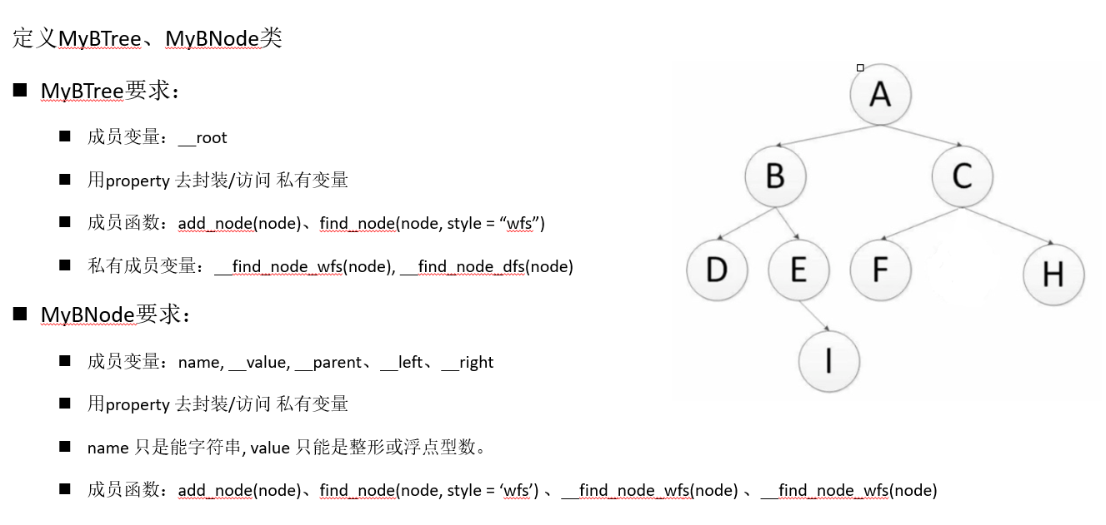

1. 用面向对象理念，重构“进击的小鸟”